**6 клас**

**Українська література**

**Перейти за посиланням** [**https://meet.google.com/wcb-yfcz-ikb**](https://meet.google.com/wcb-yfcz-ikb) **о 10 : 45**

***6 квітня***

***Класна робота***

**Тема:** *«Тореадори з Васюківки». Проблеми (дружби та першого кохання) у творі. Характеристика улюбленого героя*

**Завдання:**

- виконати тест;

- напишіть міні-твір «Мій улюблений герой повісті В.Нестайка «Тореадори з Васюківки» (5-7 речень)

*Асоціативний кущ характеристики головних героїв*

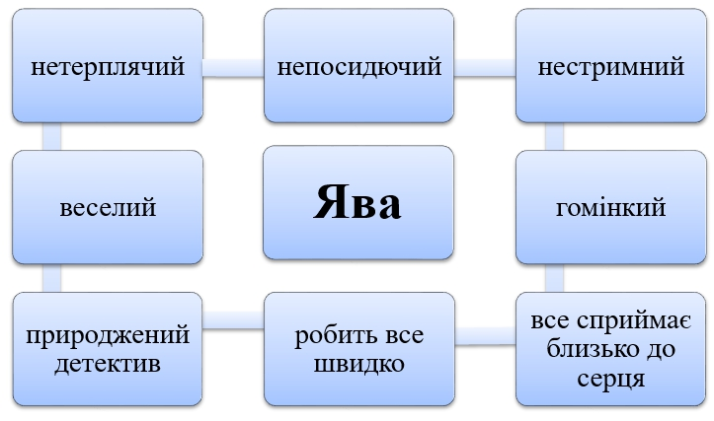

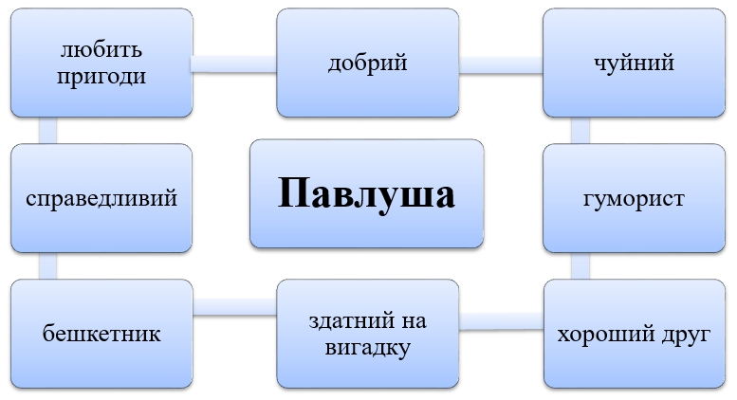

***Тест***

***1. Ким був старий дід Варава?***

а) Продавцем сільмагу

б) Мисливцем

в) Рибалкою

г) Сторожем на баштані

***2. Собакевич у повісті «Тореадори з Васюківки» - це***

а) цуценя, що жило у шкільному подвір’ї

б) цуценя, якого врятували хлопці

в) собака Яви, що був вірним другом хлопця з раннього дитинства

г) собака Павлуші, що сторожував двір батьків хлопчика

д) собака Бурмила

***3. Як помстилася друзям Контрибуція?***

а) побила обох

б) прогнала селом

в) загнала у калабаню

г) підняла на роги

д) загнала в ліс

***4. Яке прізвище було в Павлуші (за твором «Тореадори з Васюківки»):***

а) Валігура

б) Собакевич

в) Рень

г) Нестайко

д) Завгородній

***5. Чому Ява та Павлуша вирішили стати тореадорами?***

а) бо мріяли обрати цю професію в майбутньому

б) на спір

в) бо мріяли, щоб їх показували по телевізору та усі їх знали

г) бо подобався фільм про тереадорів

***6. В кого гралися хлопці на баштані***?

а) у космонавтів

б) у тореадорів

в) у єгипетських фараонів

г) у міліціонерів

***7. Яке лихо вчинив бугай Петька( Всеволод Нестайко « Тореадори з Васюківки):***

а) розбив сусідську огорожу;

б) зіпсував комбайн Явиного діда;

в) загнав дачника на телеграфний стовп;

г) зламав сторожовий курінь.

***8. "Тореадори з Васюківки" за жанром це-:***

а) Оповідання

б) Історичний роман

в) Пригодницька повість

г) Казка

***9. Упізнай про кого йдеться: "П'ятипудова, противна й плямиста, як географічна карта":***

а) корова

б) кобила

в) коза

г) свиня

***10. Чому будову метро хлопці вимушені були призупинити?***

а) не вистачило будматеріалів;

б) побачив тато і заборонив;

в) зруйнувала тварина

г) лили сильні дощі.

***11. Головною думкою повісті В. Нестайка «Тореадори з Васюківки» є:***

а) засудження вигадок бешкетників

б) уславлення дружби, життєрадісності, благородства

в) утвердження краси природи та її впливу на людину

г) заклик до працьовитості, гарного навчання

***12. Перед власною смертю Ява, на згадку про себе, вирішив Яришці подарувати***

а) альбом з марками

б) велосипед

в) ковзани

г) ролики

д) сани